Тәрбия чараларында әтиләрнең роле
П р о г р а м м а
Сентябрь
1. “Әтием мине җитәкләп,
Озата сиңа, әй, мәктәп”.
“1 нче звонок бәйрәме”нә әти-әниләр чакырыла, укырга керүче балалар шигырьләр сөйлиләр, җырлыйлар. Тантанадан соң бала укыйсы класс бүлмәсенә керәләр, танышалар.(Әтиләрнең катнашуы төп шарт булып тора, укытучы белән дә якыннан танышалар, балаларның иптәшләрен күрәләр, үзләренең дә бәләкәй чакларын искә төшерәләр һәм балалар белән уртаклашалар).
2. “Әти миңа булыша,
Мин дә аңа булышам”.
Тәрбия сәгатендә укучылар белән әңгәмә үткәрелә:
- өйдә әтиең белән нинди эшләрдә катнашасың?
- аның белән нинди уеннар уйныйсың?
- әтиеңә охшарга телисеңме, бигрәк тә кайсы ягына?
- әтиең белән ясаган берәр әйберне күрсәтә аласыңмы?
- укый-язарга өйрәнгәндә ничек ярдәм итә? Һ.б.
(әңгәмәгә һәр укучыны да тартырга, аларда шатлык, сөенеч белән катнашу теләген уятырлык шартлар тудырырга, тәрбия сәгатенә берничә әтине дә чакырырга мөмкин).
Октябрь
3. “Өлкәннәр көне” уңаеннан:
Минем бабам һәм әбием
Миңа бик кадерлеләр.
Сөекле әти-әниемне
Алар бит үстерделәр.
Мәктәптә укучыларның әби-бабайларын, әти-әниләрен бергә чакырып, “Буыннар алмашы” исеме астында зур кичә уздыру. Нәсел шәҗәрәләрен экранда чагылдыру.
4. “Һәр эшкә оста әтием-
Аңар охшарга телим”.
Укучылар һәркайсы әтиләренең кайда, кем булып эшләүләре турында сөйлиләр.
“Безнең өйдә әти терәк,
Ул безгә һәрчак кирәк” дигән темага рәсем ясау
5. “Бүген бездә әтиләр:
Ничек укыйсыз?- диләр.
“Ачык ишекләр”көне.
Әтиләр дәресләр тыңларга чакырылалар, балаларның дәфтәрләрен карыйлар, үзләрен кызыксындырган сорауларга җаваплар алалар.
Ноябрь
6. “Әтинең әтисеннән үк
Килгән миңа җитезлек”.
Сәламәтлек сәгате итеп үткәрелә. Гаиләдә нинди спорт уеннары, физик шөгыльләр һәм хәрәкәтле уеннар алып барылуы турында сөйләшү үткәрелә. Әтиләр, дәү әтиләр, бабайларның дәвамчылары буларак, балаларга алардан күчкән күркәм сыйфатларны атыйлар. 1 сыйныфта укучы кыз баланың үзенә багышлап иҗат ителгән шигырен тыңлап китәләр.

7. “Тиздән үзебез үсеп җитәрбез,
Әтиләр эшен дәвам итәрбез”.
Экскурсия.
Әтиләрнең эшләгән җирләренә экскурсия оештыру. Өйдә үзең күзәткәннәрдән рәсемгә төшереп килергә тәкъдим ителә.
Декабрь
8. Саф һавалы ап-ак кышны
Яратабыз, сөябез.
Йомшак карны тәгәрәтеп,
Кар сыннары өябез.
Сәламәтлек сәгатендә кардан сыннар ясаганда әтиләрне дә ярдәмгә чакыру, бергәләшеп уен-көлке белән эш оештыру.
9. “Яңа ел бәйрәме”нә әти-әниләрне чакыру.
Бәйрәмгә төрле маскалар әзерләүдә әти-әниләрнең ярдәмнәренә таяну, үзләренә дә маскалар киеп катнашырга тәкъдим итү.
Гыйнвар
10. “Мин әтидән өйрәнәм,
Мин әнидән өйрәнәм”.
Класс сәгате итеп үткәрелә. Укучылар әти-әниләренең һәм үзләренең кул эшләреннән күргәзмә төзиләр, әти-әниләргә багышлап иншалар, шигырьләр язалар, җырлар өйрәнәләр. Кичәдә әти-әниләрнең үзләренә дә сүз бирелә. (4 сыйныф укучылары белән үткәрелгән ачык класс сәгате барышы теркәлә, ул район укытучыларына таратылды).
Февраль
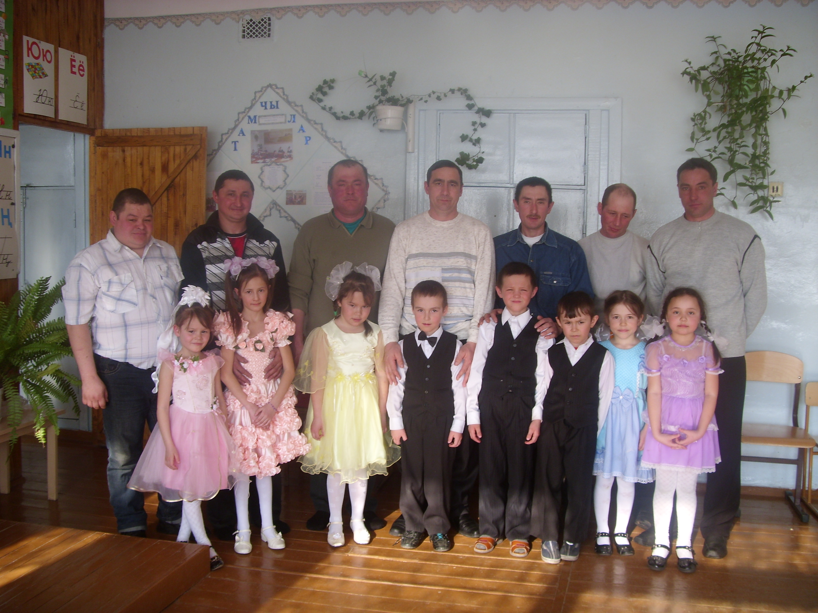
11. “Әтиләрне зурлыйбыз,
Бәйрәм белән котлыйбыз”.
“Ватанны саклаучылар көне”ндә
әтиләргә багышлап, бәйрәм кичәсе үткәрү.
Укучылар әтиләренә бүләкләр әзерлиләр,
Әтиләрне күмәк биюләргә, уеннарга чакыралар.
Март
12. “Әтием белән бергәләп
Без кошлар каршылыйбыз.
Аларны сөендерик дип,
Без оялар ясыйбыз”.
Мәктәптә үткәрелгән “Кошлар кичәсе”нә әтиләре белән ясаган сыерчык ояларын алып килү. “Иң матур оя”га конкурс игълан итү.
Апрель
13. “Әти-әни һәм мин-
Гаиләбез тату, имин”.
Әти-әниләр һәм балалар катнашында, “Космонавтика көне” уңаеннан, спорт уеннары һәм интеллектуаль биремнәр кулланып, бәйге-бәйрәм үткәрү.
14. “Язның бер көне-
Елны туйдыра”.
Игенчелектә хезмәт куючы әтиләр янына экскурсия оештыру.

15. “Тамчылардай гөрләшәбез”.
Йомгаклау класс сәгате.
Уку елы буена үткәрелгән белем һәм тәрбия чараларында төшерелгән фотолар белән стенд урнаштыру, әти-әниләр катнашында үткәрелгән тәрбия чараларыннан презентация төзү һәм класс сәгатендә күрсәтү. Әти-әниләрнең фикерләрен тыңлау. Уку елын йомгаклау.

